1. 2.13_19.00_女_53_平静_坐姿

滤波后PPG波形：

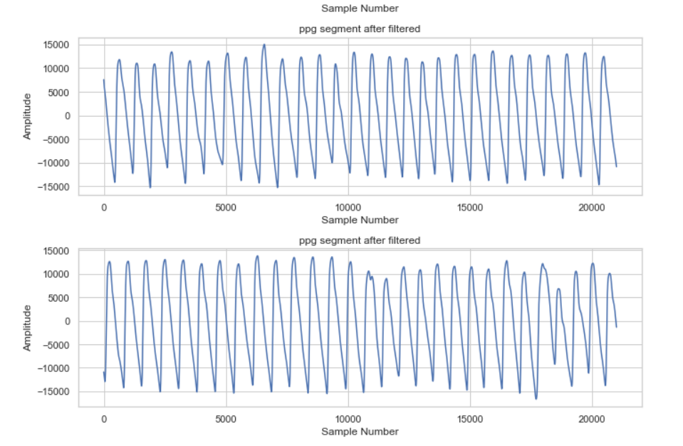

PPG波形频谱图

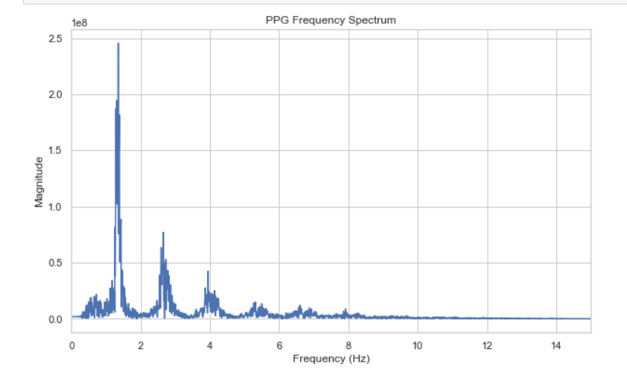

心率等心脏参数

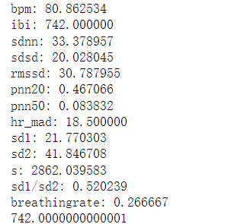

二尖瓣波值标注：  
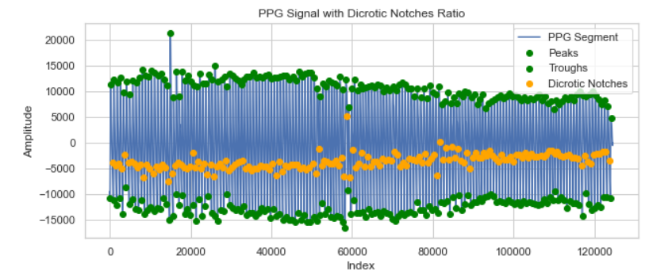

预测心输出量：

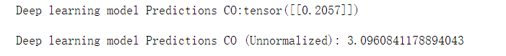

（2）2.13_19.00_女_48_平静_坐姿

滤波后PPG波形

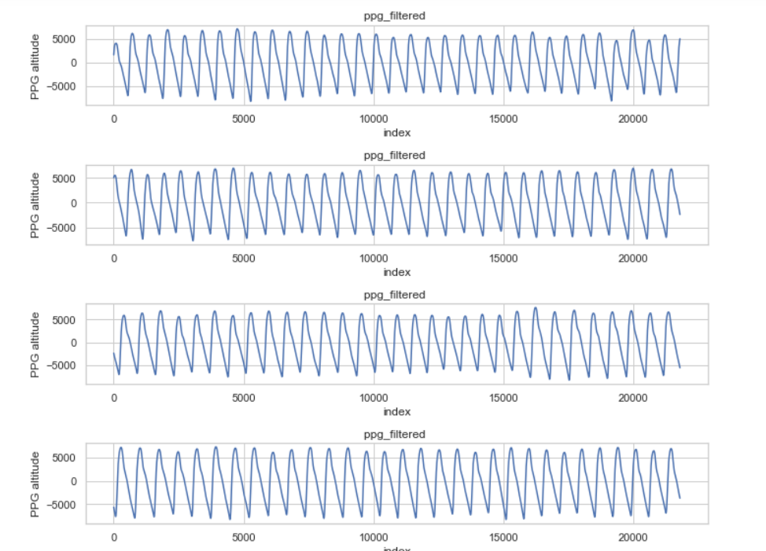

PPG频谱图：

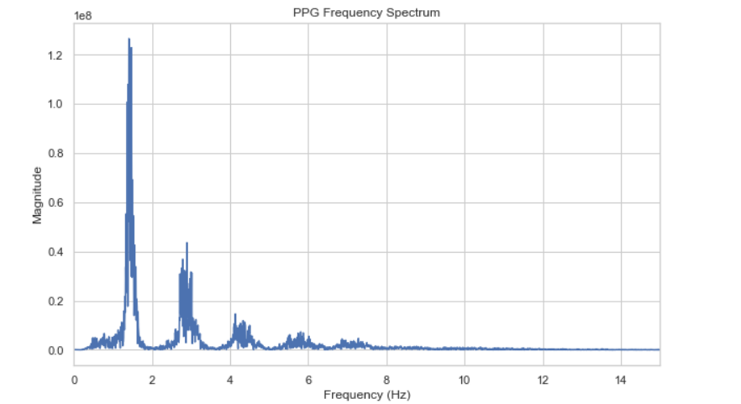

PPG波形提取心率等心脏参数：  
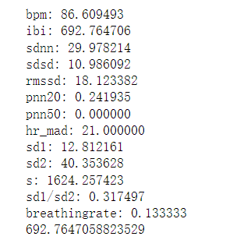

二尖瓣波值标注：  
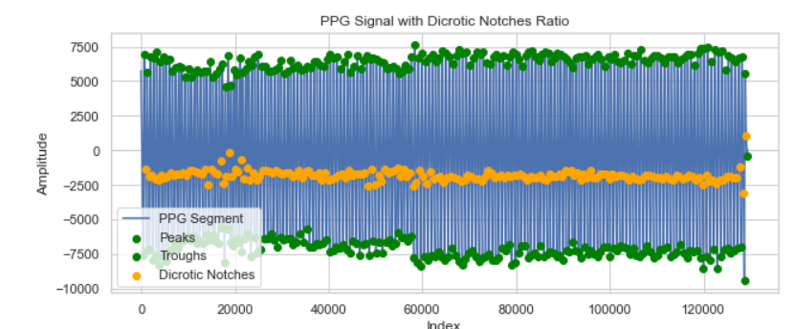

预测心输出量：  
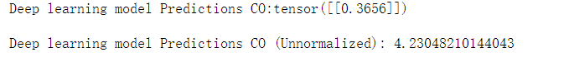

（3）2.13_19.00_男_76_平静_坐姿

滤波后PPG波形：

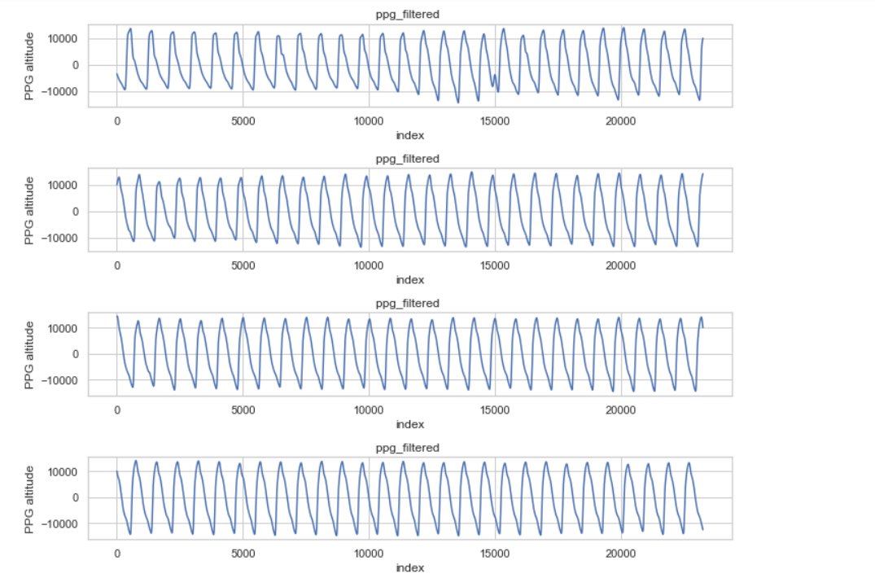

PPG频谱图：

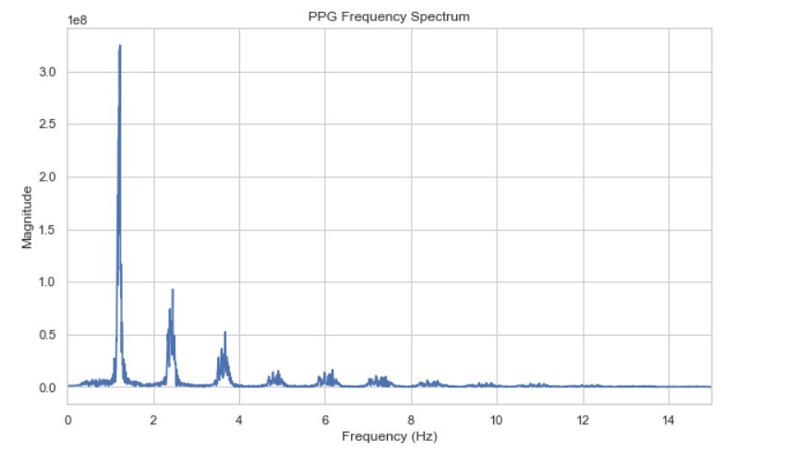

PPG波形中提取出的心率等参数:  
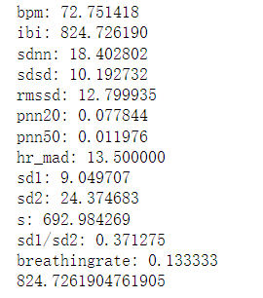

二尖瓣波值标注：  
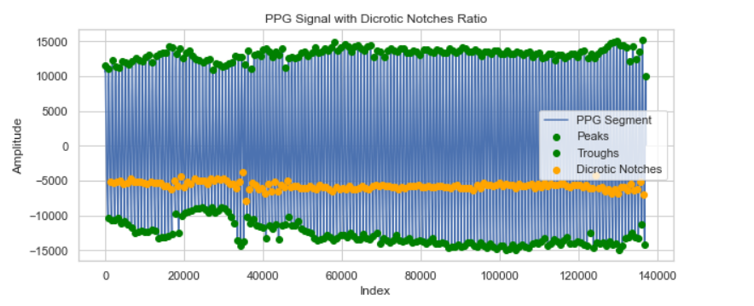

预测心输出量：  
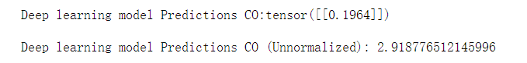

（4）2.13_19.00_男_46_平静_坐姿

滤波后PPG波形：  
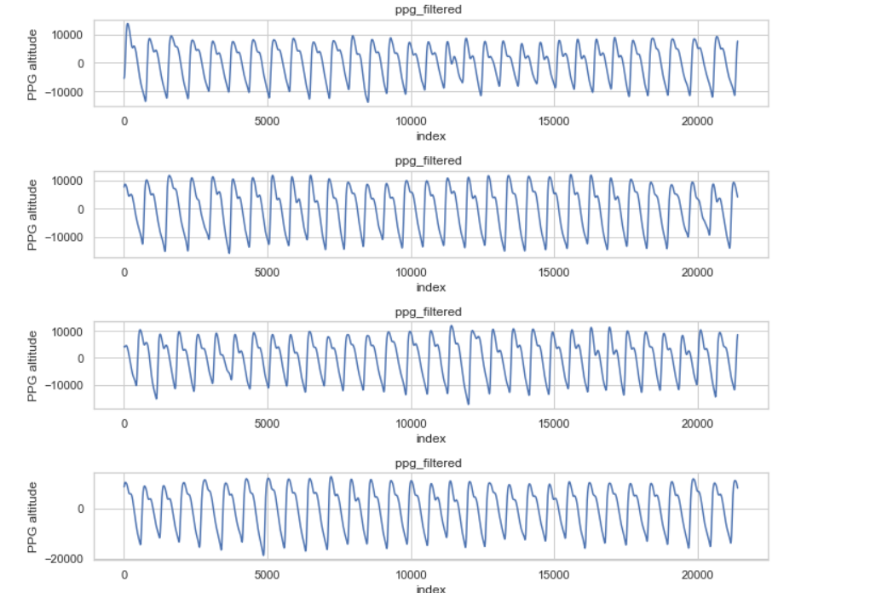

PPG频谱图：  
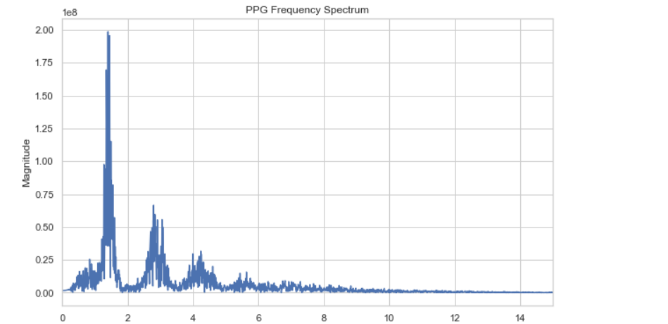

PPG中提取出心率等心脏参数：  
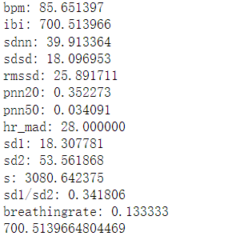

二尖瓣波值存在且在周期中的位置大约为周期中的0.44：  
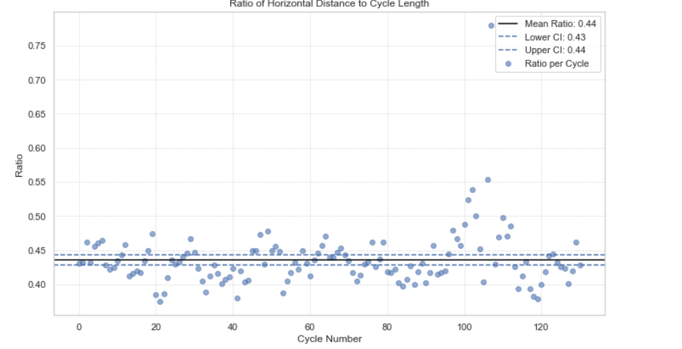

二尖瓣波值标注：

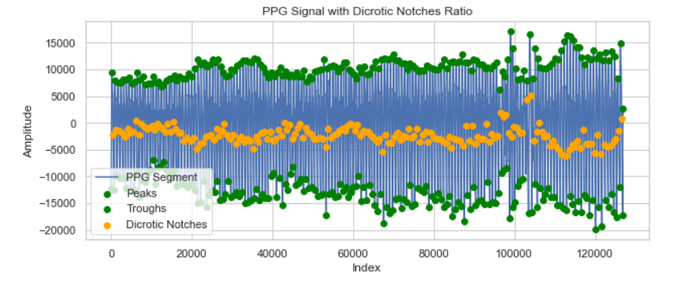

预测心输出量：

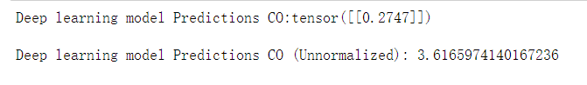

（5）2.13_19.00_男_33_平静_坐姿

滤波后PPG波形：

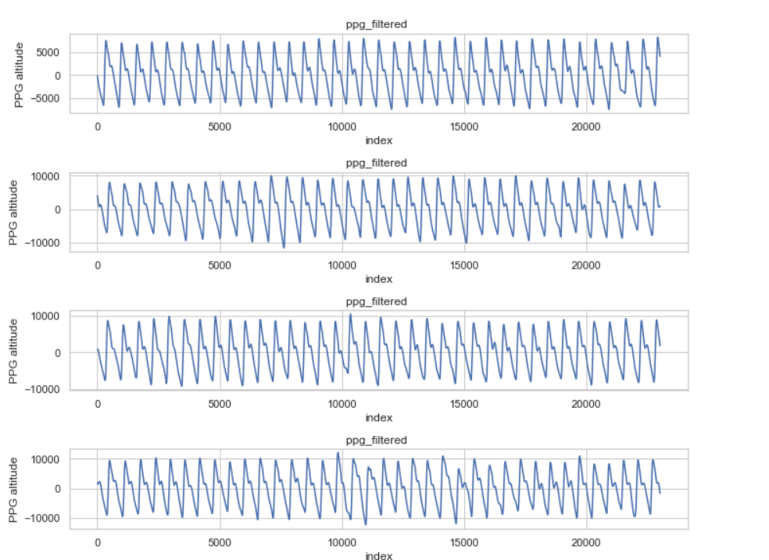

PPG波形频谱图：  
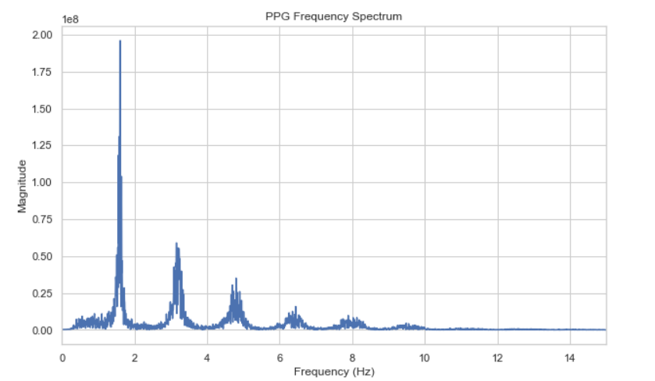

PPG波形中提取的心率等心脏参数：

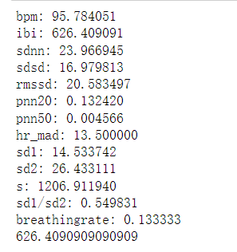

PPG波形中存在明显二尖瓣波值 大约在周期中0.44的位置：  
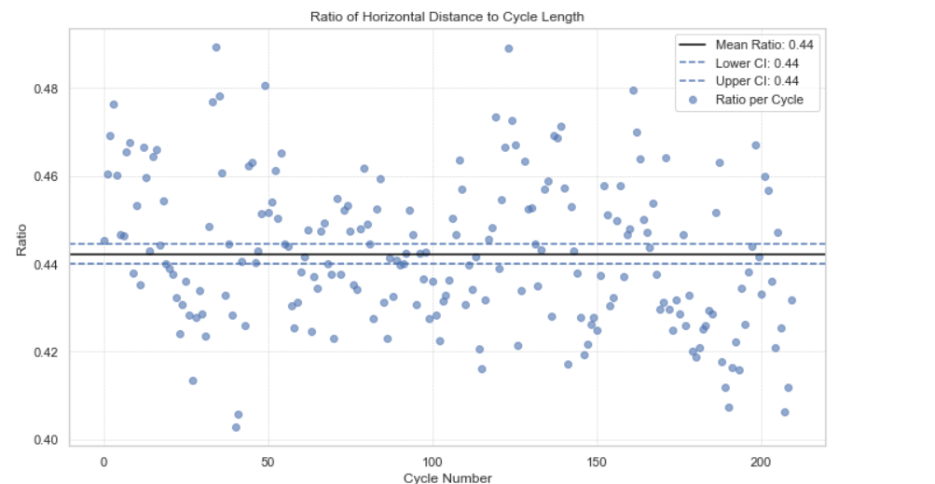

二尖瓣波值标注：

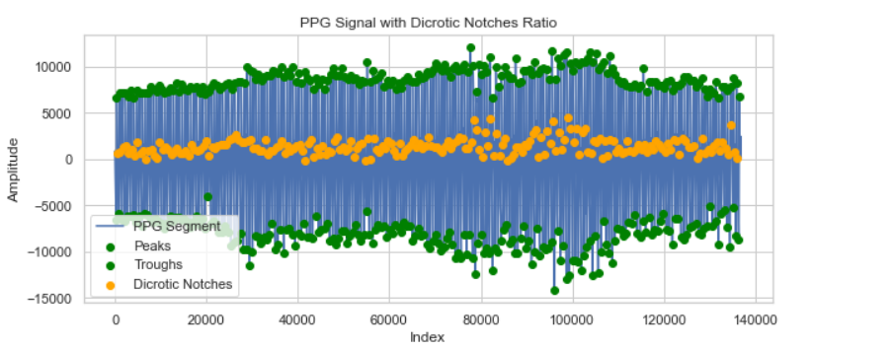

预测心输出量：

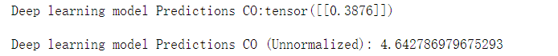

（6）2.13_19.00_男_22_平静_坐姿

原始PPG波形：  
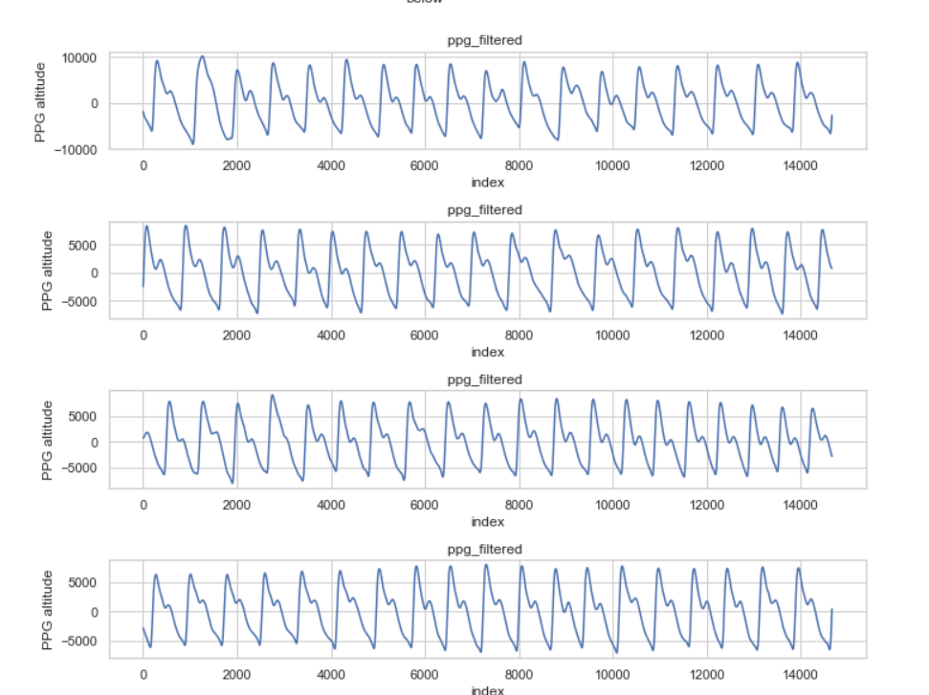

PPG波形频谱图

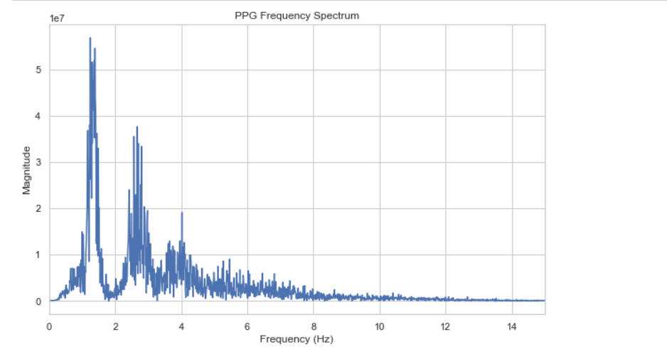

PPG波形中提取的心率参数：  
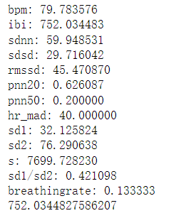

PPG波形中明显存在二尖瓣波值：  
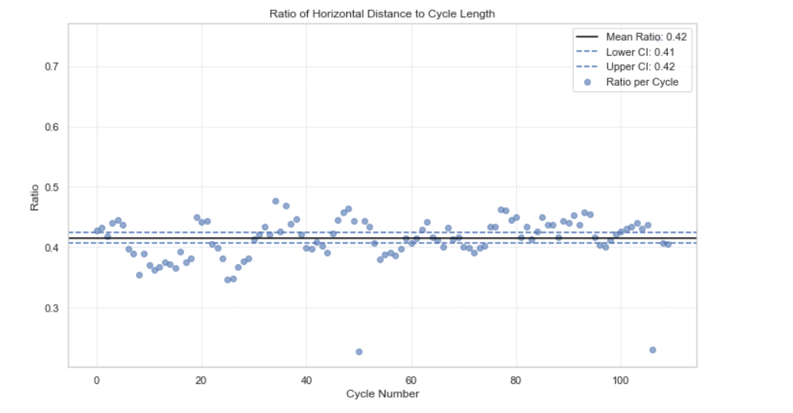

PPG二尖瓣波值标注：  
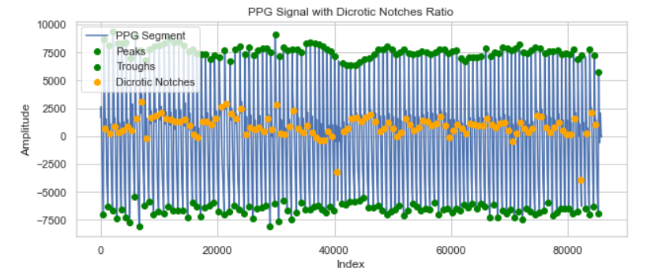

预测心输出量：  
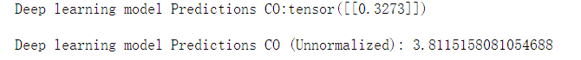

总结：模型一致性良好且基本符合生理学趋势

年龄大于45岁基本光电容积脉搏波的二尖瓣波值就不明显了，而年轻男性的二尖瓣波值非常明显且基本位于周期中大约0.4的位置

心率高 模型预测输出的心输出量在性别一致的情况下会较高